Шидловский Александр Константинович
18.06.1911 – 26.09.2002
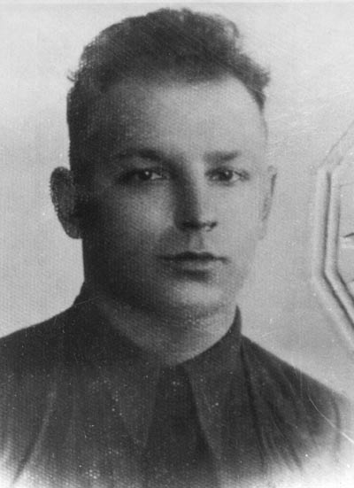
Белорусский деятель самодеятельного искусства, композитор, педагог, заслуженный деятель культуры БССР (1960).
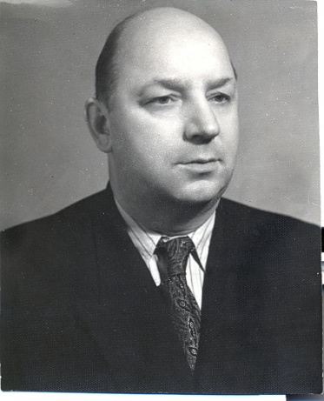
Родился 18.06.1911 г. в деревне Минки Сморгоньского района. Во время Первой мировой войны эвакуировался с родителями в г. Симбирск. В 1923 году его семья вернулась на родину. В 1927 году поступил в Виленскую белорусскую гимназию. За революционную деятельность был арестован в 1930г. и приговорён Виленским окружным судом к 5 годам тюремного заключения и к 10 годам лишения гражданских прав (1931-1936). Работал на сезонных работах в Вильне, Пётркаве-Трибунальском, Середе, Варшаве. В сентябре 1939 г. вернулся в родную деревню. С 1940 года артист Белорусского государственного ансамбля песни и пляски под руководством Р.Р. Ширмы. В период Великой Отечественной войны совместно с ансамблем обслуживал работников тыла, раненых в эвакуационных госпиталях, воинов 1-го и 2-го Белорусских фронтов. После освобождения Белоруссии от немецко-фашистских захватчиков ансамбль переведён в Гомель, Минск, Гродно. В 1950 году закончил заочно Московский государственный университет. С 1951 года преподавал в СШ № 10 г. Гродно, с 1960 по 1971 год директор Гродненского областного Дома народного творчества. Организатор хоровых коллективов, автор песен "Беларусь Советская", "Ой ты, Нёман родны", "Песня пра Гродна", "Колькі ў небе зор", и других. Его первый сборник из 35 песен издан в 1964 году, второй – "Ляці наша песня", состоящий из 29 песен, в 1996 году. Награждён Почётными грамотами Верховного Совета БССР, медалью "За доблестный труд в Великой Отечественной войне 1944-1945гг." В 1987 году получил звание Почётного гражданина г. Гродно, в 1993 году – Почётного гражданина г. Сморгони. Умер 26 сентября 2002 года. В Гродно есть мемориальная доска на здании по адресу ул. Советская, 8.

